ФБГОУ ВО Российский университет транспорта (РУТ(МИИТ))
Кафедра «Управление и защита информации»

ОТЧЕТ
по лабораторной работе №3.3
по дисциплине «Управление и защита информации»

Выполнил: студент группы ТКИ-142
Голованов Г.Ю
Проверил: доцент Балакина Е.П.
Ст. препод. Янев Ж.

Москва-2025
Содержание
1. Задание 3
2. Блок- схема алгоритма 4
3. Текст программы 7
4. Тестовые примеры 7
5. Подтверждение принятия кода 11

- Задание
Протабулировать заданную функцию и сумму функционального ряда разложения этой функции на интервале [a,b] и с шагом h (шаг и интервал задается в константах). Функциональнй ряд вычисляется по соответствующей рекуррентной формуле с заданной точностью ɛ. В результате показать три столбца: значение аргумента, значение функции в данной точке и значение суммы ряда, вычисленное с заданной точностью в данной точке. Два последних столбца должны иметь близкие результаты.
7 | $$\frac{1}{2}\ln{x}$$ | $$S=\frac{x-1}{x+1}+\frac{1}{3}{\left(\frac{x-1}{x+1}\right)}^{3}+…+\frac{1}{2n+1}{\left(\frac{x-1}{x+1}\right)}^{2n+1}+…$$ | $$0.2≤x≤1$$ | 10⁻⁴

- Блок- схема алгоритма
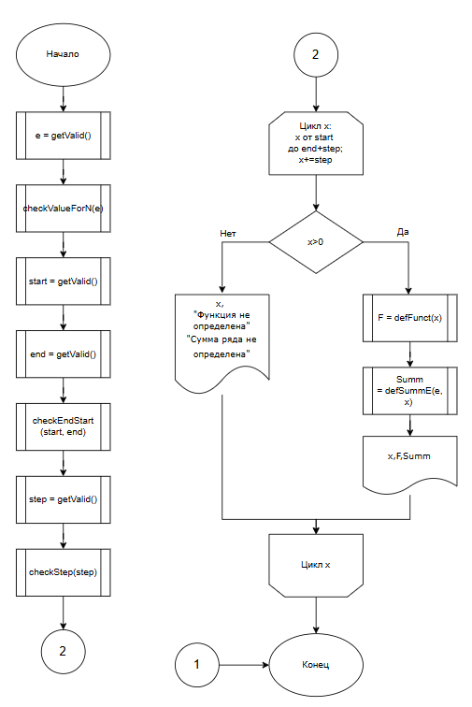

Рисунок 1 – Блок-схема алгоритма

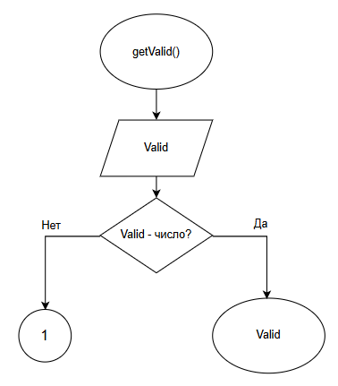
Рисунок 2 – Блок-схема функции getValid()
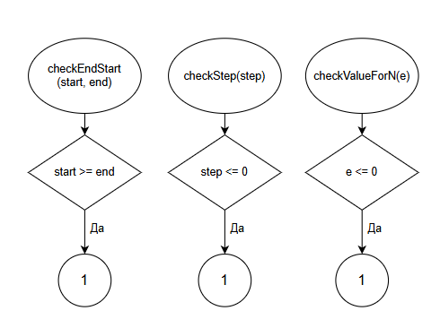
Рисунок 3 – Блок-схема функций checkEndStart(), checkStep(), checkValueForN()
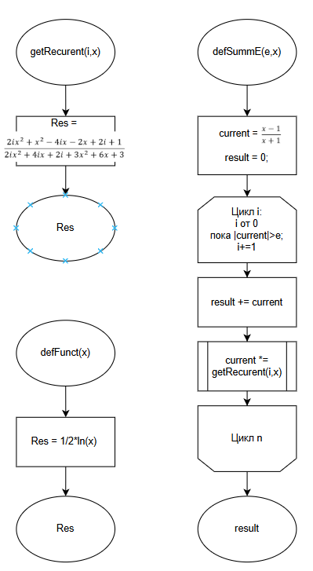
Рисунок 4 – Блок-схема функций getRecurent(), defFunct(), defSummE()

- Текст программы

#include<stdio.h>
#include<math.h>
#include<stdlib.h>
#include<float.h>

/**
* @brief Рассчитывает значение функции в точке
* @param x - точка
* @return Рассчитанное значение
*/
const double defFunct(const double x);

/**
* @brief Рассчитывает значение рекурентной формулы с заданной точностью e
* @param e - точность рассчёта
* @param x - значение параметра x, участвующее в расcчёте
* @return Рассчитанное значение
*/
double defSummE(const double e, const double x);

/**
* @brief Считывает значение, введённое с клавиатуры, с проверкой ввода
* @return Считанное значение
*/
double getValid();

/**
* @brief Рассчитывает коэффициент рекуррентного выражения
* @param i - текущий индекс
* @param x - значение параметра x, участвующее в раcсчёте
* @return Рассчитанное значение коэффициента
*/
double getRecurent(const int i, const double x);

/**
* @brief Проверяет переменную на условие
* @param input - значение проверяемой переменной
*/
void checkValueForN(const double input);

/**
* @brief Проверяет значения на условие
* @param end - значение конца промежутка
* @param start - значение начала промежутка
*/
void checkEndStart(const double start, const double end);

/**
* @brief Проверяет значение на условие
* @param step - значение шага
*/
void checkStep(const double step);

/**
* @brief Проверяет заначение на условие
* @param x - значение параметра x
* @return Возвращает 0 или 1 в зависимости от истинности выражения
*/
_Bool checkOOP(const double x);

/**
* @brief Точка входа в программу
* @return Возвращает 0, если программа была выполнена корректно, иначе 1
*/
int main(void)
{
system("chcp 1251");

printf("Введите число e: ");
double e = getValid();
checkValueForN(e);

printf("Введите начальное значение: ");
double start = getValid();
printf("Введите конечное значение: ");
double end = getValid();
checkEndStart(start, end);

printf("Введите шаг: ");
double step = getValid();
checkStep(step);

printf("%-10s%-25s%-10s\n", "x", "f(x)", "Summ(x)");
for (double x = start; x < end + step; x += step)
{
if (checkOOP(x))
{
printf_s("%-10.2lf%-25.4lf%-10.4lf\n", x, defFunct(x), defSummE(e,x));
}
else
{
printf_s("%-10.2lf%-25s%-10s\n", x, "Функция не определена", "Сумма ряда не определена");
}

}

return 0;
}

const double defFunct(const double x)
{
return 1.0/2*log(x);
}

double getValid()
{
double valid = 0;
if (!scanf_s("%lf", &valid))
{
printf("Error\n");
exit(1);
}

return valid;
}

void checkValueForN(const double input)
{
if (!(input > 0))
{
printf("Error\n");
exit(1);
}
}

double defSummE(const double e, const double x)
{
double current = (x-1)/(x+1);
double result = 0;
for (int i = 0; fabs(current) > e; i++)
{
result += current;
current *= getRecurent(i,x);
}
return result;
}

void checkEndStart(const double start, const double end)
{
if (!(start < end))
{
printf("Error\n Значения не должны совпадать\n Значение начала не может быть больше значения конца\n");
exit(1);
}
}

void checkStep(const double step)
{
if (step <= DBL_EPSILON)
{
printf("Error\n Шаг должен быть больше 0\n");
exit(1);
}
}

double getRecurent(const int i, const double x)
{
return (2 * i * pow(x, 2) + pow(x, 2) - 4 * i * x - 2 * x + 2 * i + 1) / (2 * i * pow(x, 2) + 4 * i * x + 2 * i + 3 * pow(x, 2) + 6 * x + 3);
}

_Bool checkOOP(const double x)
{
return x > 0;
}

- Тестовые примеры

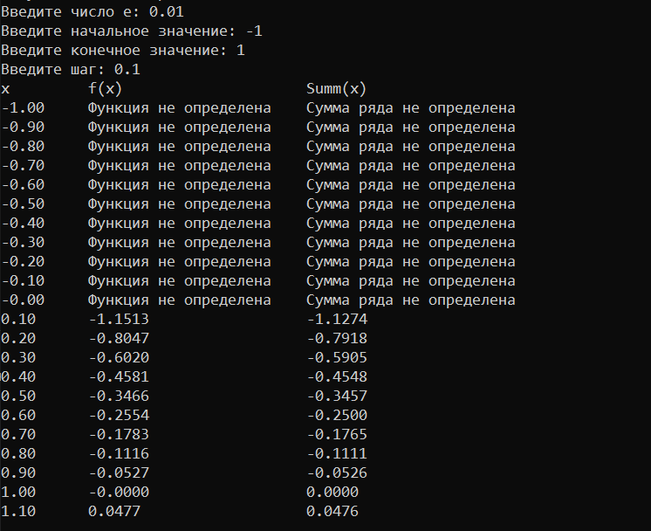
Рисунок 5 – Результаты работы программы

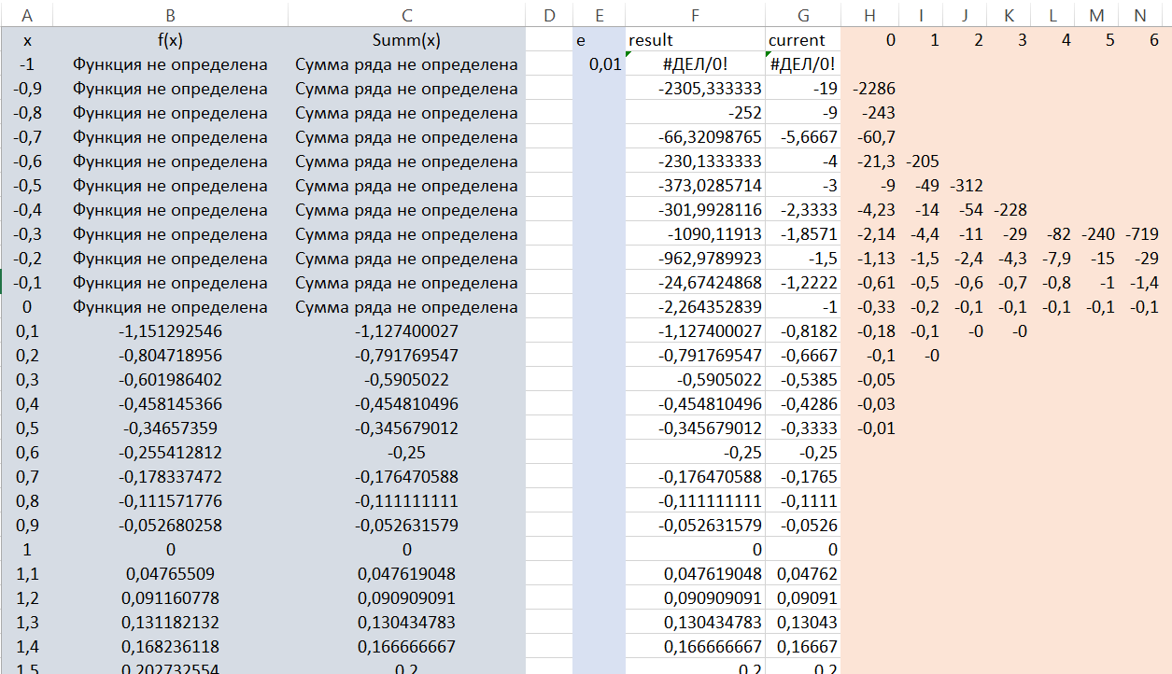
Рисунок 6 -Результаты расчетов в Excel
- Подтверждение принятия кода
